Основы информационной безопасности

Лабораторная работа № 4 | Дискреционное разграничение прав в Linux. Расширенные атрибуты

Мугари Абдеррахим - НКАбд-03-22

Содержание

# 1 Цель работы

* Получение практических навыков работы в консоли с расширенными атрибутами файлов

# 2 Выполнение лабораторной работы

1. От имени гостевого пользователя мы определили расширенные атрибуты файла ***/home/guest/dir1/file1*** с помощью команды **lsattr /home/guest/dir1/file1**, а затем с помощью команды **chmod 600 file1** мы устанавливаем права на чтение и запись для владельца файла в файле file1 (рис. ??).

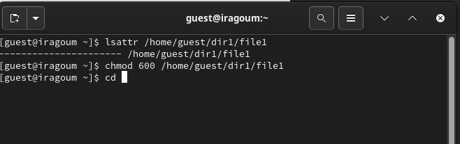

определение расширенных атрибутов и предоставление файлу прав на чтение и запись

1. после этого мы пытаемся установить расширенный атрибут **a** от имени пользователя guest в файл */home/guest/dir1/file1*, используя команду **chattr +a /home/guest/dir1/file1**, но операция была прервана, поскольку она должна выполняться с суперпользователем привилегии (рис. ??).

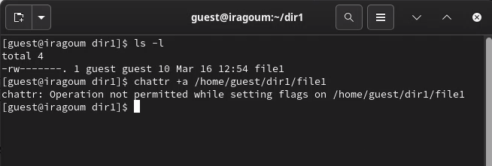

попытка присвоить файлу расширенный атрибут без прав суперпользователя

1. после этого с помощью команды **su** мы получили доступ к суперпользователю и добавили расширенный атрибут, и мы проверили это с помощью команды **lsattr /home/guest/dir1/file1** (рис. ??).

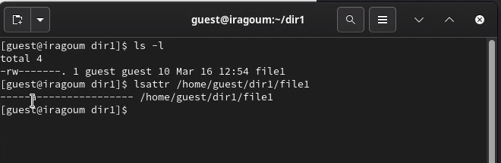

добавление расширенного атрибута в файл

1. после этого мы добавили слово “test” в файл file1 с помощью команды **echo “test” >> /home/guest/dir1/file1**, а затем мы проверили, было ли добавлено слово, прочитав файл с помощью команды **cat file1** (рис. ??).

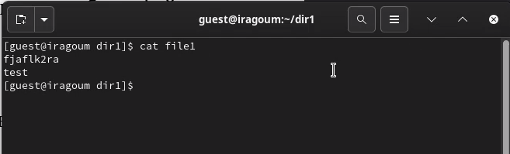

добавление информации в файл с расширенным атрибутом a

1. на этом шаге мы попытались стереть содержащуюся в нем информацию с помощью команды **echo “abcd” > /home/guest/dir/file1**, что было запрещено из-за расширенного атрибута, затем мы попытались переименовать файл и даже удалить его права, но все это было запрещено , все благодаря расширенному атрибуту **a** (рис. ??).

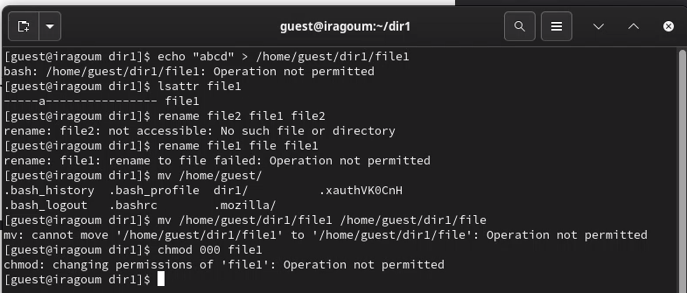

попытка выполнить некоторые операции с файлом с расширенным атрибутом

1. затем мы удалили расширенный атрибут a из файла /home/guest/dir/file1 от имени суперпользователя командой **chattr -a /home/guest/dir1/file1** и после повторения операций, которые были отклонены, все они были выполнены (рис. ??) (рис. ??) (рис. ??).

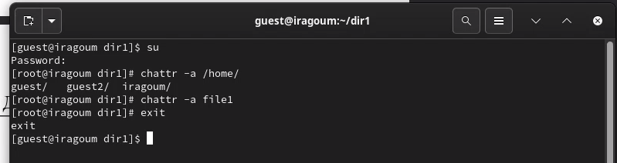

удаление расширенного атрибута из файла и повторное выполнение команды, которые не были разрешены

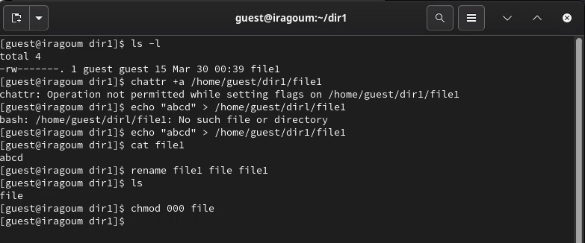

удаление расширенного атрибута из файла и повторное выполнение команды, которые не были разрешены

1. и, наконец, мы повторили шаги, заменив атрибут “a” атрибутом “i”. и переделал операцию в файле, и в этом случае все они были запрещены, потому что i (неизменяемый): Когда атрибут i установлен для файла, он делает файл неизменяемым, что означает, что его содержимое нельзя изменить, удалить, переименовать или связать с ним. Даже суперпользователь (root) не может изменить или удалить файл, пока не будет удален атрибут i. Этот атрибут обычно используется для критически важных системных файлов для предотвращения случайных или несанкционированных изменений (рис. ??).

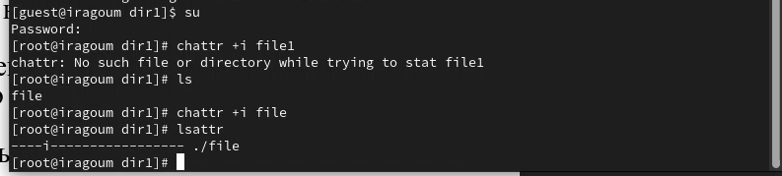

добавление атрибута i и повторение предыдущих команд

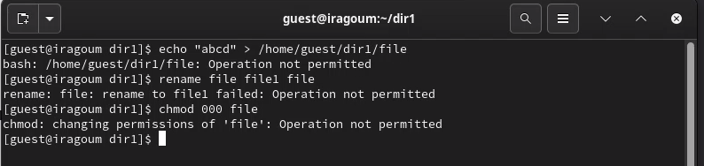

добавление атрибута i и повторение предыдущих команд

## 2.1 выводы по результатам выполнения заданий:

* К концу лабораторной работы мы приобрели практические навыки работы в консоли с атрибутами файлов для различных групп пользователей, понимая, как:
  1. Ограничивать доступ к файлам с помощью установки расширенных атрибутов.
  2. Работать с различными уровнями привилегий пользователей, включая суперпользователя.
  3. Проверять установку атрибутов и их воздействие на файлы.
  4. Использовать атрибуты a и i для защиты файлов от изменений и удаления.
  5. Проводить тесты, чтобы убедиться в правильной установке атрибутов и их воздействии на файлы.

# 3 Выводы, согласованные с целью работы:

* К концу лабораторной работы мы приобрели практические навыки работы в консоли с атрибутами файлов для различных групп пользователей